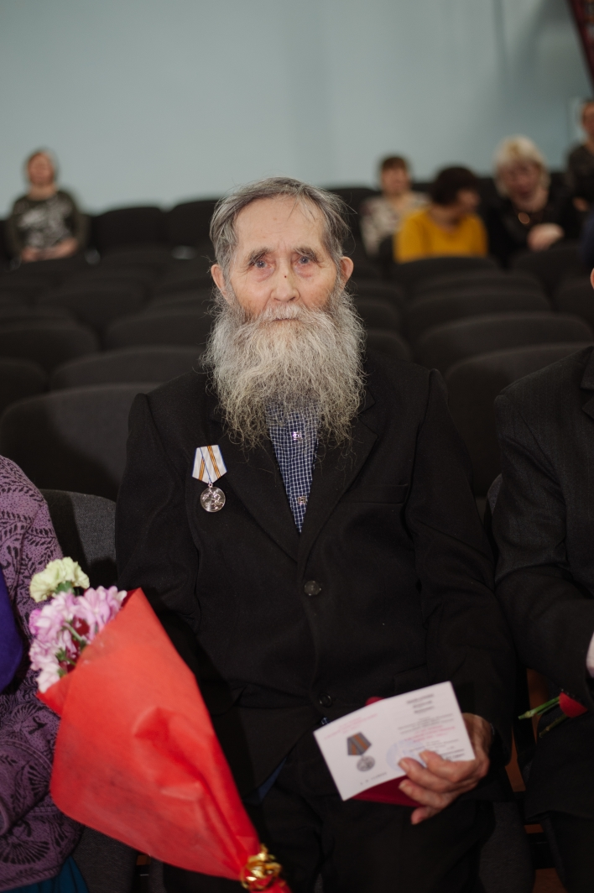
Цыфаркин Дементий Иванович, 22.10.1931 г.р., живет в с. Малый Убей, ул. Набережная, д. 14
Родился в с Малый Убей в семъе крестьян, вместе росли 4 детей, окончил 4 класса, во время войны ходили на лесоповал в Чувашскую Республику. В 1960 г женился, вырастил 6 детей, всю жизнь работал в Колхозе им Чапаева трактористом, скотником.

